2016
スタンド裏チーム控場所
〆

７/16（土）17（日）愛知県選手権 （申込人数5名以上で割振りました。）

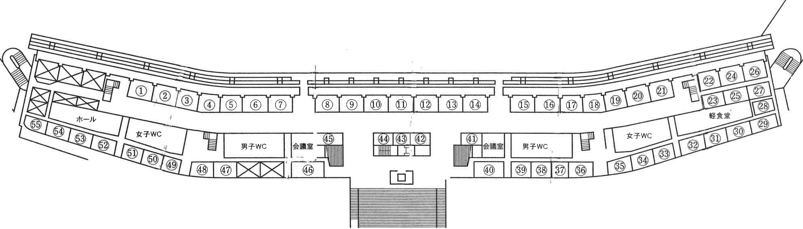

1. 津 島 高 6. 7. 愛工大名電高 13. 14. トヨタ自動車 17. 18. 19. 岡崎城西高 23. 25. 27. 豊 橋 南 高
2. 3. 至 学 館 .高 8. 9. 10. 中京大中京高 15. 豊田自動織機 20. 21. 愛 知 教 育 大 28. 豊 橋 西 高
4. 5. 愛 知 高 11. 12. 瑞 陵 高 16. 小 島 プ レ ス 22. 24. 豊 川 高 29. 光ヶ丘女子高

51. 津 島 東 高 Ａ. 同 志 社 大 Ｂ. 関西学院大
52. 一 宮 高 48. 名 東 高 46. 名経大高蔵高
53. 西 春 高 49. POWERMAX 47. 愛知工業大
54. 愛知黎明高
62. 尾 北 高 66. 津 島 北 高 71. 72. 名 古 屋 大
63. AC 一 宮 67. 千 種 高 73. 75. 77. 至 学 館 大
64. 誠 信 高 68. 名古屋西高 74. 大 府 高
65. 一 宮 北 高 69. 70. 愛 知 学 院 大 76. 岐 阜 経 済 大

２階平面図
37. 刈 谷 高 33. 34. 35. 30. 藤ノ花女子高
38. 39. 名城大附属高 安城学園高 31. 成 章 高
40. 豊 田 高 専 36. 三 好 高 32. 渥美農業高

78. 岡 崎 高 84. 名 城 大 90. 豊 橋 東 高
80. 岡 崎 北 高 85. 86. 東海学園大 91. 93 .時 習 館 高
79. 81. 82. 中 京 大 87 .88. 愛 知 大 92. 桜 丘 高
83. 中京大クラブ 89. 鶴 城 丘 高

1
42. 43. 44.
名古屋大谷高

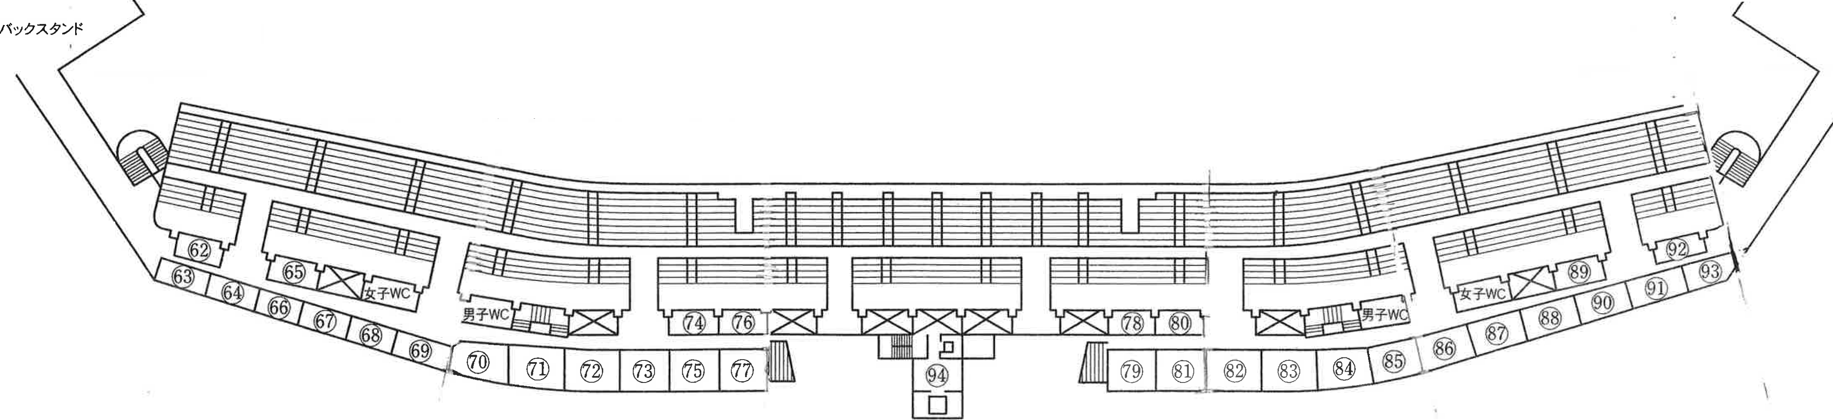

３階平面図

